Міністерство освіти і науки України
Національний технічний університет України
«Київський політехнічний інститут імені Ігоря Сікорського»
Факультет інформатики та обчислювальної техніки
Кафедра обчислювальної техніки

Лабораторна робота №2
з дисципліни
«Об’єктно-орієнтоване програмування»
на тему
<<Розробка графічного редактора об’єктів>>

Виконала: Перевірив:
студентка групи ІМ-52 Рекечинський Д.О.
Савенко Марина Василівна
Номер в списку – 21

Київ 2026

Мета: отримати вміння та навички використовувати інкапсуляцію, абстракцію типів, успадкування та поліморфізм на основі класів, запрограмувавши простий графічний редактор в об’єктно-орієнтованому стилі. Завдання 1. Створити у середовищі розробки новий проект з ім’ям Lab2. 2. Скомпілювати проект і отримати виконуваний файл програми. 3. Перевірити роботу програми. За потреби налагодити програму. 4. Проаналізувати та прокоментувати результати та вихідний текст програми. 5. Оформити звіт.

Завдання згідно варіанту:

Динамічний масив 21 mod 3 = 0
Гумовий слід:
Суцільна лінія червоного кольору 21 mod 4 = 1
Прямокутник:
Увід: від центру до одного з кутів 21 mod 2 = 1
Відображення: чорний контур з кольоровим заповненням 21 mod 5 = 1
Колір заповнення: рожевий 21 mod 6 = 3
Еліпс:
Ввід: по двом протилежним кутам охоплюючого прямокутника 21 mod 2 = 1
Відображення: чорний контур з білим заповненням 21 mod 5 = 1
Позначка поточного типу об'єкту:
В заголовку вікна 21 mod 2 = 1

Вхідні тексти програм
Головне вікно (MainForm):
using System;
using System.Drawing;
using System.Windows.Forms;

namespace Lab2
{
public partial class MainForm : Form
{
bool drawing = false;
Point cursor = new Point(0, 0);
Shape currentShape = new Dot();
public MainForm()
{
InitializeComponent();
}

private void pictureBox1_Paint(object sender, PaintEventArgs e)
{
Graphics g = e.Graphics;

foreach (Shape shape in DrawingUtil.shapeList)
{
shape.draw(g);
}
if (drawing)
{
currentShape.drawGhost(g, cursor);
}
}

private void dotToolStripMenuItem_Click(object sender, EventArgs e)
{
currentShape = new Dot();
this.Text = "Drawing: Dot";
}

private void lineToolStripMenuItem_Click(object sender, EventArgs e)
{
currentShape = new Line();
this.Text = "Drawing: Line";
}

private void rectToolStripMenuItem_Click(object sender, EventArgs e)
{
currentShape = new Rectangle();
this.Text = "Drawing: Rectangle";
}

private void ellipseToolStripMenuItem_Click(object sender, EventArgs e)
{
currentShape = new Ellipse();
this.Text = "Drawing: Ellipse";
}

private void pictureBox1_MouseDown(object sender, MouseEventArgs e)
{
drawing = true;
cursor = new Point(e.Location.X, e.Location.Y);
currentShape.beginDraw(cursor);
pictureBox1.Invalidate();
}

private void pictureBox1_MouseUp(object sender, MouseEventArgs e)
{
drawing = false;
DrawingUtil.shapeList.Add(currentShape.finishDraw(e.Location));
pictureBox1.Invalidate();
}

private void pictureBox1_MouseMove(object sender, MouseEventArgs e)
{
if (drawing)
{
pictureBox1.Invalidate();
cursor = e.Location;
}
}
}
}
Shape:
using System.Drawing;

namespace Lab2
{
internal abstract class Shape
{
public int x { get; set; }
public int y { get; set; }
public int width { get; set; }
public int height { get; set; }
public Shape(int x, int y, int width, int height)
{
this.x = x;
this.y = y;
this.width = width;
this.height = height;
}

public Shape() { }

public abstract void draw(Graphics g);

public abstract void drawGhost(Graphics g, Point cursor);

public abstract void beginDraw(Point cursorPos);

public abstract Shape finishDraw(Point cursor);
}
}
DrawingUtil:
using System.Collections.Generic;
using System.Drawing;

namespace Lab2
{
internal class DrawingUtil
{
public static List<Shape> shapeList = new List<Shape>(121);

public static Pen ghostOutline = new Pen(Color.Red, 3);
public static Pen outline = new Pen(Color.Black, 3);
public static Brush shapeInfillRectangle = new SolidBrush(Color.Pink);
public static Brush shapeInfillEllipse = new SolidBrush(Color.White);
public static Brush dotBrush = new SolidBrush(Color.Black);
}
}
Dot:
using System.Drawing;

namespace Lab2
{
internal class Dot : Shape
{
private static int dotSize = 8;
public Dot(int x, int y)
: base(x, y, dotSize, dotSize) { }
public Dot() : base() { }

public override void draw(Graphics g)
{

g.FillEllipse(DrawingUtil.dotBrush, x - dotSize / 2, y - dotSize / 2, dotSize, dotSize);
}

public override void drawGhost(Graphics g, Point cursor)
{
x = cursor.X;
y = cursor.Y;
g.DrawEllipse(DrawingUtil.ghostOutline, x - dotSize / 2, y - dotSize / 2, dotSize, dotSize);
}

public override void beginDraw(Point cursorPos)
{

}

public override Shape finishDraw(Point cursor)
{
return new Dot(x, y);
}
}
}
Ellipse:
using System;
using System.Drawing;

namespace Lab2
{
internal class Ellipse : Shape
{
private Point center;
public Ellipse(int x, int y, int width, int height)
: base(x, y, width, height) { }
public Ellipse() : base() { }

public override void draw(Graphics g)
{
g.FillEllipse(DrawingUtil.shapeInfillEllipse, x, y, width, height);
g.DrawEllipse(DrawingUtil.outline, x, y, width, height);
}

public override void drawGhost(Graphics g, Point cursor)
{
int x = Math.Min(center.X, cursor.X);
int y = Math.Min(center.Y, cursor.Y);

int width = Math.Abs(center.X - cursor.X);
int height = Math.Abs(center.Y - cursor.Y);
g.DrawEllipse(DrawingUtil.ghostOutline, x, y, width, height);
}

public override void beginDraw(Point cursorPos)
{
center = cursorPos;
}

public override Shape finishDraw(Point cursor)
{
int x = Math.Min(center.X, cursor.X);
int y = Math.Min(center.Y, cursor.Y);

int width = Math.Abs(center.X - cursor.X);
int height = Math.Abs(center.Y - cursor.Y);
return new Ellipse(x, y, width, height);
}
}
}
Line:
using System;
using System.Collections.Generic;
using System.Drawing;
using System.Linq;
using System.Text;
using System.Threading.Tasks;

namespace Lab2
{
internal class Line : Shape
{
private Point end;
public Line(int x1, int y1, int x2, int y2)
: base(x1, y1, 0, 0) {
end = new Point(x2, y2);
x = x1;
y = y1;
}
public Line() : base() { }
public override void draw(Graphics g)
{
g.DrawLine(DrawingUtil.outline, x, y, end.X, end.Y);
}

public override void drawGhost(Graphics g, Point cursor)
{
end.X = cursor.X;
end.Y = cursor.Y;
g.DrawLine(DrawingUtil.ghostOutline, x, y, end.X, end.Y);
}

public override void beginDraw(Point cursorPos)
{
x = cursorPos.X;
y = cursorPos.Y;
}

public override Shape finishDraw(Point cursor)
{
return new Line(x, y, end.X, end.Y);
}
}
}
Rectangle:
using System.Drawing;

namespace Lab2
{
internal class Rectangle : Shape
{
private Point center;
public Rectangle(int x, int y, int width, int height)
: base(x, y, width, height) { }
public Rectangle() : base() { }
public override void draw(Graphics g)
{
g.FillRectangle(DrawingUtil.shapeInfillRectangle, x, y, width, height);
g.DrawRectangle(DrawingUtil.outline, x, y, width, height);
}

public override void drawGhost(Graphics g, Point cursor)
{
int width = (center.X - cursor.X) * 2;
int height = (center.Y - cursor.Y) * 2;
g.DrawRectangle(DrawingUtil.ghostOutline, cursor.X, cursor.Y,
width, height);
}

public override void beginDraw(Point cursorPos)
{
center = cursorPos;
}

public override Shape finishDraw(Point cursor)
{
int width = (center.X - cursor.X) * 2;
int height = (center.Y - cursor.Y) * 2;
return new Rectangle(cursor.X, cursor.Y, width, height);
}
}
}

Скріншоти
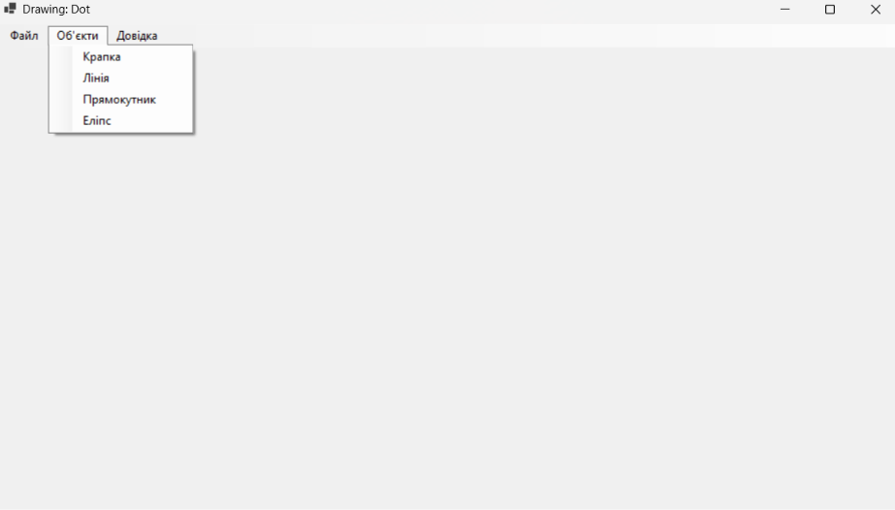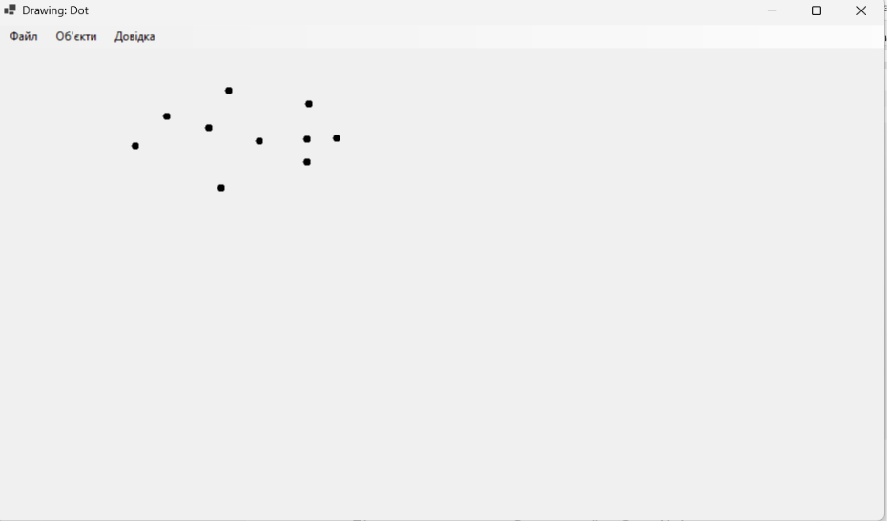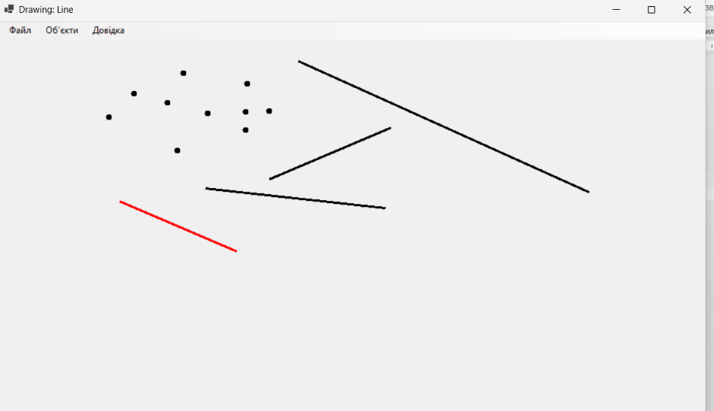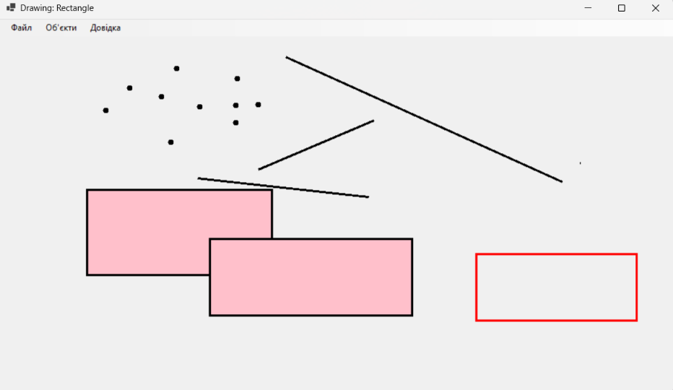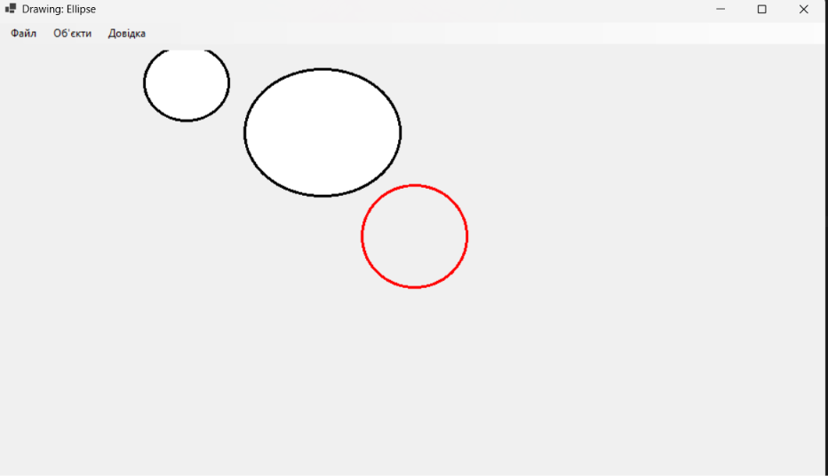

Діаграма:

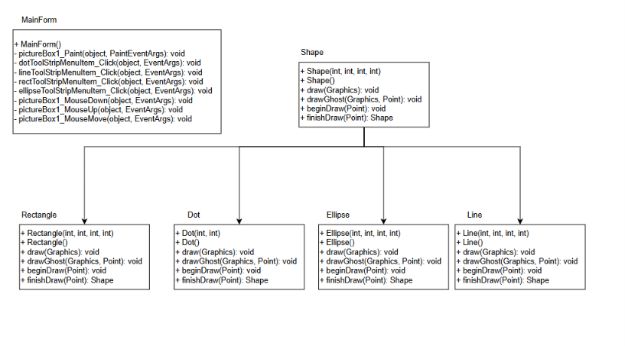

Висновок
У ході виконання лабораторної роботи було освоєно принципи об'єктно-орієнтованого програмування та розроблено архітектуру графічного редактора на платформі .NET Windows Forms за допомогою базового класу Shape та похідних класів фігур (Dot, Line, Rectangle, Ellipse). Також було реалізовано обробку подій миші для динамічного малювання та керування колекцією графічних об'єктів.

